ФЕДЕРАЛЬНОЕ ГОСУДАРСТВЕННОЕ БЮДЖЕТНОЕ

ОБРАЗОВАТЕЛЬНОЕ УЧРЕЖДЕНИЕ ВЫСШЕГО ОБРАЗОВАНИЯ

«НАЦИОНАЛЬНЫЙ ИССЛЕДОВАТЕЛЬСКИЙ

МОРДОВСКИЙ ГОСУДАРСТВЕННЫЙ УНИВЕРСИТЕТ

ИМ. Н. П. ОГАРЁВА»

Факультет довузовской подготовки и среднего профессионального образования

Выпускающая предметная цикловая комиссия (кафедра) общепрофессиональных и специальных (информационно-коммуникационных) дисциплин

**ОТЧЁТ**

по производственной практике обучающегося 4 курса

а Производственная практика (по профилю специальности) а  
тип практики в соответствии с ФГОС СПО

специальность 09.02.03 Программирование в компьютерных системах  
 код, наименование

ООО «ТТ-ПРО», г. Саранск

место прохождения практики: населенный пункт, профильная организация, структурное подразделение

срок прохождения практики с 30 марта 2020 г. по 11 апреля 2020 г.

Автор отчёта Р. А. Куроедов

подпись, дата, инициалы, фамилия

Обозначение отчёта ОП– 02069964–П– 09.02.03– 11–20

Руководители практики:

от университета Н. А. Базеева

подпись, дата, инициалы, фамилия

Руководители практики:

от профильной организации М. Ю. Чаиркин

подпись, дата, инициалы, фамилия

Отчёт защищён __________ Оценка __________________

дата

Саранск

2020

ФЕДЕРАЛЬНОЕ ГОСУДАРСТВЕННОЕ БЮДЖЕТНОЕ

ОБРАЗОВАТЕЛЬНОЕ УЧРЕЖДЕНИЕ ВЫСШЕГО ОБРАЗОВАНИЯ

«НАЦИОНАЛЬНЫЙ ИССЛЕДОВАТЕЛЬСКИЙ

МОРДОВСКИЙ ГОСУДАРСТВЕННЫЙ УНИВЕРСИТЕТ

ИМ. Н. П. ОГАРЁВА»

Факультет довузовской подготовки и среднего профессионального образования

Выпускающая предметная цикловая комиссия (кафедра) общепрофессиональных и специальных (информационно-коммуникационных) дисциплин

УТВЕРЖДАЮ

Председатель ВПЦК

(кафедры)

общепрофессиональных и

специальных (информационно-коммуникационных) дисциплин,

преподаватель ВКК

______М. Ф. Петянкин

(подпись) «___» ________ 20__ г.

**ЗАДАНИЕ**

на производственную практику (по профилю специальности) _____________________

вид практики

обучающемуся Куроедову Роману Александровичу, 4 курса, 409 группы, специальности 09.02.03 Программирование в компьютерных системах .

Место прохождения практики г. Саранск, ООО «ТТ-ПРО» .

населенный пункт, профильная организация

Срок прохождения практики с 30 марта 2020 г. по 11 апреля 2020 г.

начало (дата) – окончание (дата)

Срок представления отчёта и отзыва руководителя практики от профильной организации на защиту 11 апреля 2020 г.

дата

Общее задание

1 Цели и задачи практики:

Целями прохождения производственной практики (по профилю специальности) являются систематизация, закрепление и расширение теоретических знаний по специальности, приобретение обучающимися практического опыта, последовательное формирование практических навыков и умений, обеспечение связи практики с теоретическим обучением.

Задачей производственной практики по специальности 09.02.03 Программирование в компьютерных системах является систематизация, обобщение, закрепление и углубление знаний и умений, формирование общих и профессиональных компетенций, приобретение практического опыта в рамках указанных выше профессиональных модулей, а также закрепление и совершенствование приобретенных в процессе обучения профессиональных умений, развитие общих и профессиональных компетенций, адаптация обучающихся к конкретным условиям деятельности организаций.

2 Компетенции обучающегося, формируемые в результате прохождения практики:

1. Понимать сущность и социальную значимость своей будущей профессии, проявлять к ней устойчивый интерес.
2. Организовать собственную деятельность, выбирать типовые методы и способы выполнения профессиональных задач, оценивать их эффективность и качество.
3. Принимать решения в стандартных и нестандартных ситуациях   
   и нести за них ответственность.
4. Осуществлять поиск и использование информации, необходимой для эффективного выполнения профессиональных задач, профессионального   
   и личностного развития.
5. Использовать информационно-коммуникационные технологии   
   в профессиональной деятельности.
6. Работать в коллективе и в команде, эффективно общаться   
   с коллегами, руководством, потребителями.
7. Брать на себя ответственность за работу членов команды (подчиненных), за результат выполнения задания.
8. Самостоятельно определять задачи профессионального   
   и личностного развития, заниматься самообразованием, осознанно планировать повышение квалификации.
9. Ориентироваться в условиях частой смены технологий   
   в профессиональной деятельности.
10. Анализировать проектную и техническую документацию на уровне взаимодействия компонент программного обеспечения.
11. Выполнять интеграцию модулей в программную систему.
12. Выполнять отладку программного продукта с использованием специализированных программных средств.
13. Осуществлять разработку тестовых наборов и тестовых сценариев.
14. Производить инспектирование компонент программного продукта на предмет соответствия стандартам кодирования.
15. Разрабатывать технологическую документацию.
16. Индивидуальное задание на практику: разработка технического задания на программный продукт.

Руководитель практики

от университета 30.03.2020 Н. А. Базеева

подпись, дата, инициалы, фамилия

Руководитель практики

от профильной организации 30.03.2020 М. Ю. Чаиркин

подпись, дата, инициалы, фамилия

Задание к исполнению

принял 30.03.2020 Р. А. Куроедов

подпись, дата, инициалы, фамилия

ФЕДЕРАЛЬНОЕ ГОСУДАРСТВЕННОЕ БЮДЖЕТНОЕ

ОБРАЗОВАТЕЛЬНОЕ УЧРЕЖДЕНИЕ ВЫСШЕГО ОБРАЗОВАНИЯ

«НАЦИОНАЛЬНЫЙ ИССЛЕДОВАТЕЛЬСКИЙ

МОРДОВСКИЙ ГОСУДАРСТВЕННЫЙ УНИВЕРСИТЕТ

ИМ. Н. П. ОГАРЁВА»

Факультет довузовской подготовки и среднего профессионального образования

Выпускающая предметная цикловая комиссия (кафедра) общепрофессиональных и специальных (информационно-коммуникационных) дисциплин

ДНЕВНИК

|  |
| --- |
| по производственной практике (по профилю специальности) |
| вид, тип практики |

обучающегося IV курса Куроедова Романа Александровича

Ф.И.О.

специальность 09.02.03 Программирование в компьютерных системах

код, наименование

Начало практики 30 марта 2020 г.

Окончание практики 11 апреля 2020 г.

Дневник представлен руководителю практики .

подпись практиканта, дата

Дневник проверен

руководителем практики

от университета Н. А. Базеева

подпись, дата, инициалы, фамилия

Саранск

2020

ЗАПИСИ

о работах, выполненных в период практики

|  |  |  |
| --- | --- | --- |
| Дата | Краткое содержание | Замечания и подпись  руководителя |
| 30.03.20 | Установочная конференция, прибытие на базу практики, инструктаж по технике безопасности, ознакомление с правилами охраны труда предприятия. |  |
| 31.03.20 | Анализ предметной области и постановка задачи. |  |
| 01.04.20 | Анализ предметной области и постановка задачи. |  |
| 02.04.20 | Проектирование диаграммы классов. |  |
| 03.04.20 | Проектирование диаграммы классов. |  |
| 04.04.20 | Проектирование диаграммы развертывания. |  |
| 06.04.20 | Разработка технического задания |  |
| 07.04.20 | Разработка технического задания |  |
| 08.04.20 | Разработка технического задания |  |
| 09.04.20 | Подготовка отчета |  |
| 10.04.20 | Подготовка отчета |  |
| 11.04.20 | Защита отчета |  |

Руководитель практики Н. А. Базеева

подпись, дата, инициалы, фамилия

Руководитель практики

от профильной организации М. Ю. Чаиркин

подпись, дата, инициалы, фамилия

М. П.

**РЕФЕРАТ**

Пояснительная записка содержит 44 листа, 3 рисунка,   
7 источников, 1 приложение.

ДИАГРАММА, КАССА, СКЛАД, ПРОДАЖА, ВОЗВРАТ, СМЕНА, АВТОРИЗАЦИЯ, ОНЛАЙН, ПРОЕКТИРОВАНИЕ, ТЕХНИЧЕСКОЕ ЗАДАНИЕ.

Объектом разработки является техническое задание на систему онлайн кассы.

Целью производственной практики является приобретение практического опыта в рамках изучения ПМ.03 Участие в интеграции программных модулей для дальнейшего освоения ими общих и профессиональных компетенций по специальности 09.02.03 Программирование в компьютерных системах.

Задачей производственной практики по специальности 09.02.03 Программирование в компьютерных системах является систематизация, обобщение, закрепление и углубление знаний и умений, формирование общих и профессиональных компетенций, приобретение практического опыта в рамках указанных выше профессиональных модулей, а также закрепление и совершенствование приобретенных в процессе обучения профессиональных умений, развитие общих и профессиональных компетенций, адаптация обучающихся к конкретным условиям деятельности организаций.

Место проведения практики — г. Саранск, ООО «ТТ-ПРО».

Во время практики выполнено индивидуальное задание, проделанная работа отражена в дневнике практики.

Получен положительный отзыв руководителя практики от предприятия.

**СОДЕРЖАНИЕ**

|  |  |
| --- | --- |
| ВВЕДЕНИЕ | 9 |
| 1 Ознакомление со структурой предприятия | 10 |
| 2 Правила техники безопасности на предприятии | 11 |
| 3 Анализ предметной области | 13 |
| 4 Средства и методы реализации поставленных задач | 14 |
| 5Проектирование | 15 |
| 5.1 Проектирование диаграммы классов | 15 |
| 5.2 Проектирование диаграммы компонентов | 16 |
| 5.3 Проектирование диаграммы развертывание | 17 |
| 6 Разработка технического задания | 18 |
| ЗАКЛЮЧЕНИЕ | 19 |
| СПИСОК ИСПОЛЬЗОВАННЫХ ИСТОЧНИКОВ | 21 |
| ПРИЛОЖЕНИЕ А (обязательное) Техническое задание | 22 |

**ВВЕДЕНИЕ**

Производственная практика является важным этапом подготовки квалифицированных специалистов. Она является видом учебно-вспомогательного процесса, в ходе которого закрепляется теоретические знания на производстве. Практика является завершающим этапом в процессе подготовки инженера к самостоятельной производственной деятельности.

Целью прохождения производственной практики являются систематизация, закрепление и расширение теоретических знаний по специальности, приобретение обучающимися практического опыта, последовательное формирование практических навыков и умений, обеспечение связи практики с теоретическим обучением.

Задачей производственной практики по специальности 09.02.03 Программирование в компьютерных системах является систематизация, обобщение, закрепление и углубление знаний и умений, формирование общих и профессиональных компетенций, приобретение практического опыта в рамках указанных выше профессиональных модулей, а также закрепление и совершенствование приобретенных в процессе обучения профессиональных умений, развитие общих и профессиональных компетенций, адаптация обучающихся к конкретным условиям деятельности организаций.

**1 Ознакомление со структурой предприятия**

ООО «ТТ-ПРО» оказывает следующие услуги по поставке, монтажу   
и настройке:

* торгово-кассового оборудования, системы автоматизации для магазинов с использованием штрих-кодирования и товароучётных программ;
* систем автоматизации для розничных магазинов, ресторанов и кафе;
* банковского оборудования (детекторы валют, счетчики банкнот);
* весового оборудования;
* систем видеонаблюдения;
* стеллажного оборудование;
* расходных материалов (чековая лента, термоэтикетки для печати   
  штрих-кодов);
* различного программного обеспечения;
* приемников и кнопок вызова персонала;
* техническому обслуживанию касс, весов.

**2 Правила техники безопасности на предприятии**

Безопасные условия труда на рабочем месте ⎯ это состояние условий труда, при которых воздействие на работающего опасных и вредных производственных факторов исключено, или воздействие вредных производственных факторов не превышает предельно допустимых значений.

Инструкция по технике безопасности при работе на компьютере:

1. общие требования безопасности;
2. требования безопасности перед началом работы;
3. требования безопасности во время работы;
4. требования безопасности в аварийных ситуациях;
5. требования по обеспечению пожарной безопасности;
6. требования безопасности по окончанию работы.

Персонал может подвергаться опасным и вредным воздействиям:

1. поражение электрическим током;
2. механические повреждения;
3. электромагнитное излучения;
4. инфракрасное излучение;
5. опасность пожара;
6. повышенный уровень шума и вибрации.

Обязанности работника в области охраны труда:

* соблюдать требования охраны труда;
* правильно применять средства индивидуальной и коллективной защиты;
* проходить обучение безопасным методам и приёмам выполнения работ, инструктаж по охране труда, стажировку на рабочем месте и проверку знаний требований охраны труда;
* немедленно извещать непосредственного или вышестоящего руководителя о любой ситуации, угрожающей жизни и здоровью людей, о каждом несчастном случае, происшедшем на производстве, об ухудшении состояния здоровья работников, в том числе, о проявлении первых признаков острого профессионального заболевания (отравления);
* запрещено входить в кабинет в верхней одежде, головных уборах, с громоздкими предметами и едой;
* запрещено входить в предприятие грязной обуви без бахил или без сменной обуви;
* разрешается работать только на том компьютере, который выделен на занятие;
* перед началом работы обязаны осмотреть рабочее место и свой компьютер на предмет отсутствия видимых повреждений оборудования;
* запрещается выключать или включать оборудование без разрешения, напряжение в сети кабинета включается и выключается только преподавателем;
* все работники персонально отвечают за нарушения ими правил и инструкций по охране труда.

**3 Анализ предметной области**

Предметная область — касса. Она включает в себя следующие компоненты: учёт смен, учёт продаж, учёт возвратов и учёт товаров.

В соответствии с предметной областью система строится с учётом следующих особенностей:

* осуществление продажи товаров;
* осуществление возврата товаров;
* возможность внесения и изъятия денежных средств из кассы;
* возможность программного начала и завершения смены;
* возможность управления данными склада.

Базовые сущности этой предметной области:

* Оператор. Атрибуты — идентификатор, пароль, фамилия, имя, отчество, наличие прав администратора и дата регистрации.
* Смена. Атрибуты — идентификатор, идентификатор оператора, даты и время начала и завершения смены, суммарная стоимость продаж, суммарная стоимость возвратов, суммы изъятых и внесенных средств и баланс кассы.
* Товар. Атрибуты — идентификатор, код, наименование, количество, цена и скидка.
* Чек. Атрибуты — идентификатор, идентификатор оператора, дата и время продажи, список товаров, итог.
* Возврат. Атрибуты возврата — идентификатор, идентификатор оператора, дата и время возврата, список товаров, итог.

**4 Средства и методы реализации поставленных задач**

Для реализации поставленной задачи было использовано программное обеспечение — StarUML.

StarUML — программный инструмент моделирования, который поддерживает UML (Унифицированный язык моделирования). StarUML ориентирован на UML версии 1.4 и поддерживает одиннадцать различных типов диаграмм, принятых в нотации UML 2.0. Он активно поддерживает подход MDA (Модельно-управляемая архитектура), реализуя концепцию профилей UML. Среда разработки StarUML превосходно настраивается в соответствии с требованиями пользователя и имеет высокую степень расширяемости, особенно в области своих функциональных возможностей. Использование StarUML, одного из ведущих программных инструментов моделирования, гарантирует достижение максимальной производительности и качества ваших программных проектов.

**5 Проектирование**

**5.1 Проектирование диаграммы классов**

Диаграмма классов — структурная [диаграмма](https://ru.wikipedia.org/wiki/%D0%94%D0%B8%D0%B0%D0%B3%D1%80%D0%B0%D0%BC%D0%BC%D0%B0_(UML)) языка моделирования [UML](https://ru.wikipedia.org/wiki/UML), демонстрирующая общую структуру иерархии [классов](https://ru.wikipedia.org/wiki/%D0%9A%D0%BB%D0%B0%D1%81%D1%81_(%D0%BF%D1%80%D0%BE%D0%B3%D1%80%D0%B0%D0%BC%D0%BC%D0%B8%D1%80%D0%BE%D0%B2%D0%B0%D0%BD%D0%B8%D0%B5)) системы, их коопераций, [атрибутов](https://ru.wikipedia.org/wiki/%D0%9F%D0%BE%D0%BB%D0%B5_%D0%BA%D0%BB%D0%B0%D1%81%D1%81%D0%B0), [методов](https://ru.wikipedia.org/wiki/%D0%9C%D0%B5%D1%82%D0%BE%D0%B4_(%D1%8F%D0%B7%D1%8B%D0%BA%D0%B8_%D0%BF%D1%80%D0%BE%D0%B3%D1%80%D0%B0%D0%BC%D0%BC%D0%B8%D1%80%D0%BE%D0%B2%D0%B0%D0%BD%D0%B8%D1%8F)), интерфейсов и взаимосвязей между ними. Широко применяется не только для документирования и визуализации, но также для конструирования посредством прямого или обратного проектирования. Целью создания диаграммы классов является графическое представление статической структуры декларативных элементов системы. Она содержит в себе также некоторые элементы поведения (например — операции), однако их динамика должна быть отражена на диаграммах других видов ([диаграммах коммуникации](https://ru.wikipedia.org/wiki/%D0%94%D0%B8%D0%B0%D0%B3%D1%80%D0%B0%D0%BC%D0%BC%D0%B0_%D0%BA%D0%BE%D0%BC%D0%BC%D1%83%D0%BD%D0%B8%D0%BA%D0%B0%D1%86%D0%B8%D0%B8), диаграммах состояний).

Для автоматизированной информационной системы онлайн кассы была спроектирована диаграмма классов, представленная на рисунке 1.

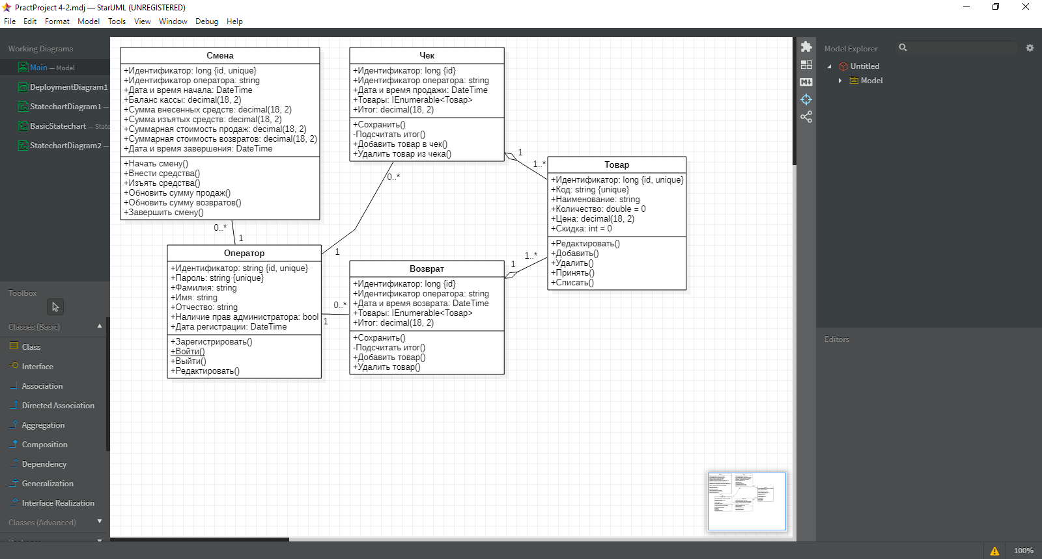

Рисунок 1 — Диаграмма классов

Данная диаграмма является интерпретацией сущностей, выявленных в ходе анализа предметной области, и их взаимосвязей.

**5.2 Проектирование диаграммы компонентов**

Диаграмма компонентов описывает особенности физического представления системы. Она помогает разработчику системы определить зависимости между программными компонентами, в роли которых может выступать исходный, бинарный и исполняемый код. Во многих средах разработки модуль или компонент соответствует файлу. Пунктирные стрелки, соединяющие модули, показывают отношения взаимозависимости, аналогичные тем, которые имеют место при компиляции исходных текстов программ. Основными графическими элементами диаграммы компонентов являются компоненты, интерфейсы и зависимости между ними.

Для автоматизированной информационной системы онлайн кассы была спроектирована диаграмма классов, представленная на рисунке 2.

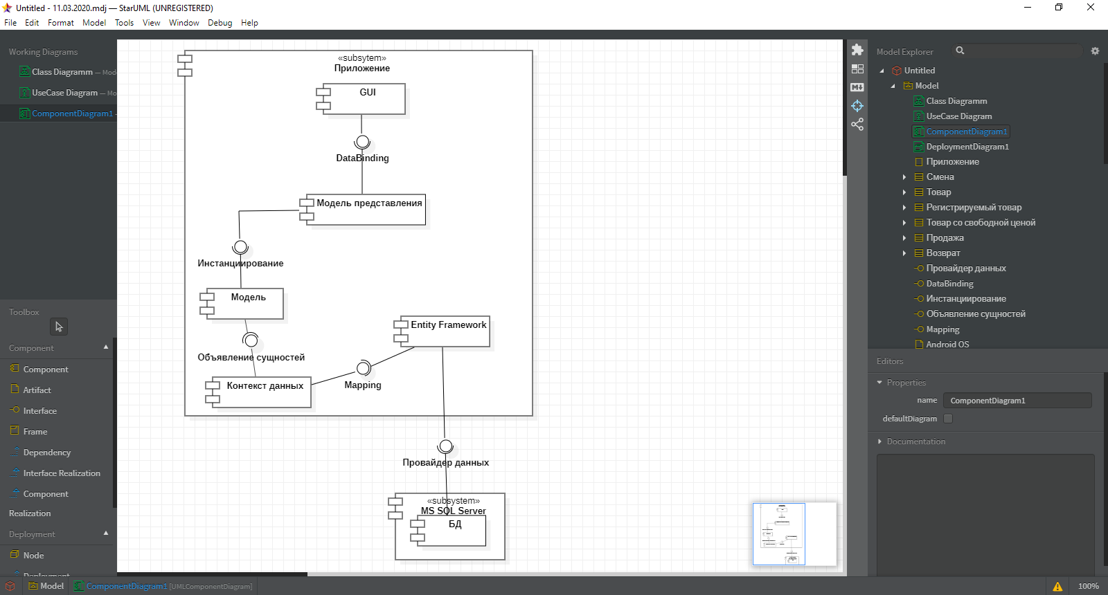

Рисунок 2 — Диаграмма компонентов

**5.3 Проектирование диаграммы развертывания**

Диаграмма развёртывания в UML моделирует физическое развертывание артефактов на узлах.

Диаграмма развертывания показывает топологию системы и распределение компонентов системы по ее узлам, а также соединения — маршруты передачи информации между аппаратными узлами.

Узлы представляются как прямоугольные параллелепипеды с артефактами, расположенными в них, изображенными в виде прямоугольников. Узлы могут иметь подузлы, которые представляются как вложенные прямоугольные параллелепипеды. Один узел диаграммы развертывания может концептуально представлять множество физических узлов, таких как кластер серверов баз данных.

Для автоматизированной информационной системы онлайн кассы была спроектирована диаграмма развертывания, представленная на рисунке 3.

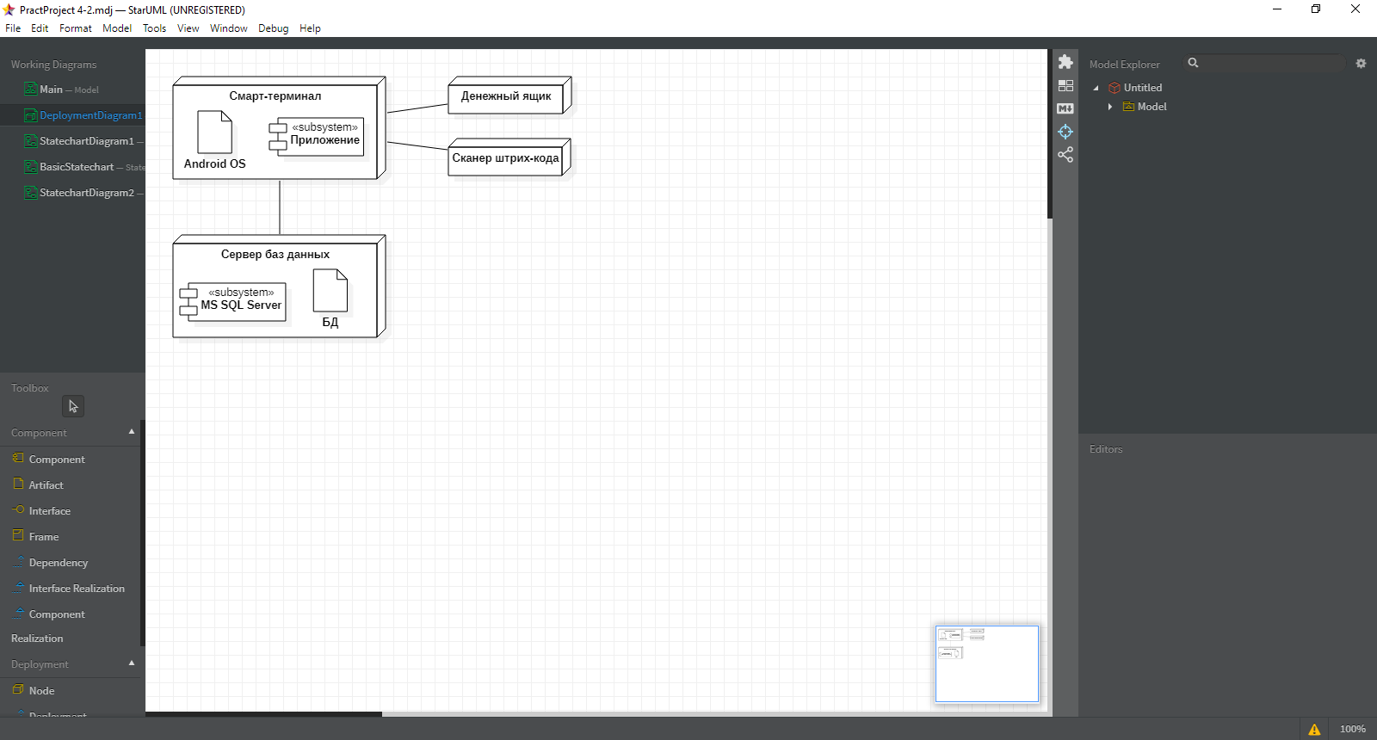

Рисунок 3 — Диаграмма развертывания

**6 Разработка технического задания**

Техническое задание — технический документ, оговаривающий набор требований к системе и утверждённый как заказчиком, так и исполнителем. Такая спецификация может содержать также с[истемные требования](http://ru.wikipedia.org/wiki/%D0%A1%D0%B8%D1%81%D1%82%D0%B5%D0%BC%D0%BD%D1%8B%D0%B5_%D1%82%D1%80%D0%B5%D0%B1%D0%BE%D0%B2%D0%B0%D0%BD%D0%B8%D1%8F) и требования к тестированию.

Техническое задание позволяет:

* исполнителю — понять суть задачи, показать заказчику «технический облик» будущего изделия, программного изделия или автоматизированной системы;
* заказчику — осознать, что именно ему нужно;
* обеим сторонам — представить готовый продукт;
* исполнителю — спланировать выполнение проекта и работать по намеченному плану;
* заказчику — требовать от исполнителя соответствия продукта всем условиям, оговорённым в ТЗ;
* исполнителю — отказаться от выполнения работ, не указанных в ТЗ;
* заказчику и исполнителю — выполнить проверку готового продукта в соответствии со всеми пунктами технического задания;
* избежать ошибок, связанных с изменением требований.

Техническое задание для системы онлайн кассы разработано в соответствии с ГОСТ 34.602-89 «Информационная технология. Комплекс стандартов на автоматизированные системы. Техническое задание на создание автоматизированной системы».

Текст разработанного технического задания представлен в приложении А.

**ЗАКЛЮЧЕНИЕ**

В результате прохождения производственной практики по профилю специальности в рамках профессионального модуля ПМ.03 при выполнении работ был получен практический опыт интеграции программных модулей, разработаны техническое задание на информационную систему, а также диаграммы классов, компонентов и развертывания.

Целями прохождения производственной практики (по профилю специальности) являются систематизация, закрепление и расширение теоретических знаний по специальности, приобретение обучающимися практического опыта, последовательное формирование практических навыков и умений, обеспечение связи практики с теоретическим обучением.

Задачей производственной практики по специальности 09.02.03 Программирование в компьютерных системах является систематизация, обобщение, закрепление и углубление знаний и умений, формирование общих и профессиональных компетенций, приобретение практического опыта в рамках указанных выше профессиональных модулей, а также закрепление и совершенствование приобретенных в процессе обучения профессиональных умений, развитие общих и профессиональных компетенций, адаптация обучающихся к конкретным условиям деятельности организаций.

Цель, поставленная в начале производственной практики, достигнута. Получен практический опыт, предоставленные практические задачи реализованы. Задачи, поставленные практикой, были полностью выполнены. В ходе прохождения производственной практики были усвоены следующие компетенции:

1. Понимать сущность и социальную значимость своей будущей профессии, проявлять к ней устойчивый интерес.
2. Организовать собственную деятельность, выбирать типовые методы и способы выполнения профессиональных задач, оценивать их эффективность и качество.
3. Принимать решения в стандартных и нестандартных ситуациях   
   и нести за них ответственность.
4. Осуществлять поиск и использование информации, необходимой для эффективного выполнения профессиональных задач, профессионального   
   и личностного развития.
5. Использовать информационно-коммуникационные технологии   
   в профессиональной деятельности.
6. Работать в коллективе и в команде, эффективно общаться   
   с коллегами, руководством, потребителями.
7. Брать на себя ответственность за работу членов команды (подчиненных), за результат выполнения задания.
8. Самостоятельно определять задачи профессионального   
   и личностного развития, заниматься самообразованием, осознанно планировать повышение квалификации.
9. Ориентироваться в условиях частой смены технологий   
   в профессиональной деятельности.
10. Анализировать проектную и техническую документацию на уровне взаимодействия компонент программного обеспечения.
11. Выполнять интеграцию модулей в программную систему.
12. Выполнять отладку программного продукта с использованием специализированных программных средств.
13. Осуществлять разработку тестовых наборов и тестовых сценариев.
14. Производить инспектирование компонент программного продукта на предмет соответствия стандартам кодирования.
15. Разрабатывать технологическую документацию.

**СПИСОК ИСПОЛЬЗОВАННЫХ ИСТОЧНИКОВ**

1. FLEXPERRYPLATFORM [Электронный ресурс]. —   
   Режим доступа: <https://flexberry.github.io/ru/fd_deployment-diagram.html>. —   
   Дата доступа: 09.04.2020.
2. ГОСТ 34.602-89. Информационная технология. Комплекс стандартов на автоматизированные системы. Техническое задание на создание автоматизированной системы. — Взамен ГОСТ 24.201-85;   
   Дата введения 1990-01-01. — М. : Стандартинформ, 2009. — 12 с.
3. INFORMICUS [Электронный ресурс]. —   
   Режим доступа: <http://www.informicus.ru/default.aspx?SECTION=6&id=72>. —   
   Дата доступа: 09.04.2020.
4. UML. Основы. Краткое руководство по стандартному языку объектного моделирования / Фаулер Мартин. — 3-е издание. — Москва : Символ-Плюс, 2018. — 192 с.
5. Применение UML 2.0 и шаблонов проектирования / Крэг Ларман. — 3-е издание. — Москва : Вильямс, 2019. — 736 с.
6. Проектирование отказоустойчивых распределенных информационных систем / Валерий Котляров. — Екатеринбург : Издательские решения, 2019. —   
   200 с.
7. Объектно-ориентированное проектирование. Концепции и программный код / Гаст Хольгер. — Москва: Вильямс, 2018. — 1040с.

**ПРИЛОЖЕНИЕ А**

**(обязательное)**

**Техническое задание**

|  |  |  |  |
| --- | --- | --- | --- |
|  | | | |
| наименование организации – разработчика ТЗ на АС | | | |
| УТВЕРЖДАЮ | | УТВЕРЖДАЮ | |
| Руководитель (должность, наименование предприятия – заказчика АС) | | Руководитель (должность, наименование предприятия – разработчика АС) | |
| Личная  подпись | Расшифровка  подписи | Личная  подпись | Расшифровка  подписи |
| Печать | | Печать | |
| Дата | | Дата | |
|  | | | |
| наименование вида АС | | | |
|  | | | |
| наименование объекта автоматизации | | | |
|  | | | |
| сокращенное наименование АС | | | |

ТЕХНИЧЕСКОЕ ЗАДАНИЕ

|  |  |  |
| --- | --- | --- |
| На |  | листах |

Действует с

|  |  |  |
| --- | --- | --- |
| СОГЛАСОВАНО | |  |
| Руководитель (должность, наименование предприятия – заказчика АС) | |  |
| Личная  подпись | Расшифровка  подписи |  |
| Печать | |  |
| Дата | |  |

Саранск 2020

Продолжение ПРИЛОЖЕНИЯ А

1. **Общие сведения**
   1. **Наименование системы**

Полное наименование системы:Автоматизированная информационная система «Онлайн-касса» для автоматизации кассового и складского учетов торговых предприятий.

Краткое наименование системы:АИС «Онлайн-касса».

* 1. **Шифр темы или шифр (номер) договора**

Договор №123456 от 06.05.19.

* 1. **Основания для проведения работ**

Работы должны выполняться на основании следующих нормативных правовых документов:

* Федеральный закон от 14 мая 2003 года №54-ФЗ «О применении контрольно-кассовой техники при осуществлении расчетов в Российской Федерации».
  1. **Наименование организаций — Заказчика и Разработчика**

Продолжение ПРИЛОЖЕНИЯ А

* + 1. **Заказчик**

Наименование: ООО «ТТ-ПРО».

Адрес: 430009 Россия, Республика Мордовия, г. Саранск,   
ул. Псковская, д. 2А, офис 103.

Телефон: +7 (8342) 30-44-07.

Адрес электронной почты: mchairkin@kassa13.ru.

* + 1. **Исполнитель**

Наименование: Куроедов Роман Александрович.

Адрес: Россия, Республика Мордовия, г. Саранск, р. п. Луховка,   
ул. Садовая, д. 180.

Телефон: +7 (917) 991-97-37.

Адрес электронной почты: romedov2016@yandex.ru.

* 1. **Плановые сроки начала и окончания работы**

Плановый срок начала работ: с момента заключения Договора.

Плановый срок окончания работ: не позднее 24 мая 2020 года.

* 1. **Источники и порядок финансирования**

Финансирование работ не осуществляется.

Продолжение ПРИЛОЖЕНИЯ А

* 1. **Порядок оформления и предъявления заказчику результатов работ**

Работы по созданию АИС «Онлайн-касса» сдаются Исполнителем поэтапно в соответствии с календарным планом Проекта.

По окончании каждого из этапов работ Исполнитель сдает Заказчику соответствующие отчетные документы этапа, состав которых определены Договором.

Продолжение ПРИЛОЖЕНИЯ А

1. **Назначение и цели создания системы**
   1. **Назначение системы**

АИС «Онлайн-касса» предназначена для автоматизации кассового и складского учетов торговых предприятий.

* 1. **Цели создания системы**

Целями создания АС являются упрощение и повышение эффективности осуществления коммерческих процессов торговых предприятий, а также упрощение предоставления налоговой отчетности.

Продолжение ПРИЛОЖЕНИЯ А

1. **Характеристика объектов автоматизации**
   1. **Краткие сведения об объекте автоматизации**

Объектами автоматизации для разрабатываемой системы выступают:

* кассовый учет прибыли;
* складской учет товаров.

Кассовый учет прибыли представляет собой совокупность следующих параметров:

* сумма полученных средств с продаж товаров;
* сумма утраченных средств при возвратах товаров.

Складской учет представляет собой совокупность компонентов:

* суммарное количество проданных товаров определенного типа;
* суммарное количество возвращенных товаров определенного типа;
* количество товаров определенного типа, полученных при приемке товаров;
* количество товаров, утраченных при списании.
  1. **Сведения об условиях эксплуатации объекта автоматизации и характеристиках окружающей среды.**
     1. **Условия эксплуатации комплекса технических средств**

Условия эксплуатации комплекса технических средств Системы соответствуют условиям эксплуатации группы 2 ГОСТ 21552-84 «Средства вычислительной техники. Общие технические требования, приемка, методы испытаний, маркировка, упаковка, транспортировка, хранение (с Изменениями

Продолжение ПРИЛОЖЕНИЯ А

№ 1, 2, 3)». Условия эксплуатации персональных компьютеров Системы соответствуют Гигиеническим требованиям к видеодисплейным терминалам, персональным электронно-вычислительным машинам и организации работы (СанПиН 2.2.2/2.4.1340-03. Гигиенические требования к персональным электронно-вычислительным машинам и организации работы).

* + 1. **Характеристики окружающей среды**

Характеристики окружающей среды в местах установки технических средств соответствуют требованиям следующих документов:

* ГОСТ Р ИСО 14001-2016. Системы экологического менеджмента. Требования и руководство по применению;
* СанПиН 2.2.4.548-96. Гигиенические требования к микроклимату производственных помещений;
* СанПиН 2.2.2/2.4.1340-03. Гигиенические требования к персональным электронно-вычислительным машинам и организации работы.

Продолжение ПРИЛОЖЕНИЯ А

1. **Требования к системе**
   1. **Требования к системе в целом**
      1. **Требования к структуре и функционированию системы**

Данная АС должна иметь гибкую структуру, обеспечивать модификацию алгоритмов решения задач и наборов, участвующих в них переменных, конфигурирование схем регулирования и управления.

Система должна поддерживать следующие режимы функционирования:

* основной режим, в котором подсистемы программы выполняют все свои основные функции.
* тестовый режим, в котором одна или все подсистемы программы не выполняют своих функций.

Должна быть обеспечена надежная защита АС:

* от несанкционированного доступа;
* от разрушения или останови работы программного обеспечения в результате некорректных действий оператора технологического процесса.
  + 1. **Требования к численности и квалификации персонала системы и режиму его работы**
       1. **Требования к численности персонала**

Для эксплуатации АС должны быть определены следующие роли:

* кассир;
* администратор.

Продолжение ПРИЛОЖЕНИЯ А

* + - 1. **Требования к квалификации персонала**

Для успешной эксплуатации АС конечный пользователь должен обладать базовыми навыками работы с компьютером.

* + 1. **Показатели назначения**

АС должна обеспечивать возможность исторического хранения данных сроком не менее года.

Система должна обеспечивать возможность одновременной работы до 10 пользователей.

Время формирования документов определяется их сложностью и может занимать продолжительное время.

Система должна предусматривать возможность масштабирования по производительности и объему обрабатываемой информации без модификации ее программного обеспечения путем модернизации используемого комплекса технических средств. Возможности масштабирования должны обеспечиваться средствами используемого базового программного обеспечения.

* + 1. **Требования к надежности**

Уровень надежности должен достигаться согласованным применением организационных, организационно-технических мероприятий и программно-аппаратных средств.

Надежность должна обеспечиваться за счет:

Продолжение ПРИЛОЖЕНИЯ А

* применения технических средств, системного и базового программного обеспечения, соответствующих классу решаемых задач;
* своевременного выполнения процессов администрирования баз данных;
* соблюдения правил эксплуатации и технического обслуживания программно-аппаратных средств.
  + 1. **Требования к эргономике и технической эстетике**

Взаимодействие пользователей с прикладным программным обеспечением, входящим в состав системы должно осуществляться посредством визуального графического интерфейса. Интерфейс системы должен быть понятным и удобным, не должен быть перегружен графическими элементами и должен обеспечивать быстрое отображение экранных форм. Навигационные элементы должны быть выполнены в удобной для пользователя форме. Все надписи экранных форм, а также сообщения, выдаваемые пользователю (кроме системных сообщений) должны быть на русском языке.

Система должна обеспечивать проверку и корректную обработку аварийных ситуаций, вызванных неверными действиями пользователей или недопустимыми значениями входных данных. В указанных случаях система должна выдавать пользователю соответствующие сообщения, после чего возвращаться в рабочее состояние, предшествовавшее неверной (недопустимой) команде или некорректному вводу данных.

* + 1. **Требования к эксплуатации, техническому обслуживанию, ремонту и хранению компонентов системы**

Продолжение ПРИЛОЖЕНИЯ А

Система должна быть рассчитана на эксплуатацию в составе программно-технического комплекса заказчика. Техническая и физическая защита аппаратных компонентов системы, носителей данных, бесперебойное энергоснабжение, резервирование ресурсов, текущее обслуживание реализуется техническими и организационными средствами, предусмотренными в инфраструктуре заказчика.

* + 1. **Требования к защите информации от несанкционированного доступа**

Обеспечение информационной безопасности программы должно удовлетворять следующим требованиям:

Защита программы должна обеспечиваться комплексом программно-технических средств и поддерживающих их организационных мер.

Защита программы должна обеспечиваться на всех технологических этапах обработки информации и во всех режимах функционирования, в том числе при проведении ремонтных и регламентных работ.

Программно-технические средства защиты не должны существенно ухудшать основные функциональные характеристики программы (надежность, быстродействие, возможность изменения конфигурации).

* + 1. **Требования по сохранности информации при авариях**

После сбоя серверной операционной системы или СУБД в процессе выполнения пользовательских задач должно быть обеспечено восстановление

Продолжение ПРИЛОЖЕНИЯ А

данных в базе данных до состояния на момент окончания последней корректно завершенной перед сбоем операции.

* 1. **Требования к функциям (задачам), выполняемым системой**
     1. **Требования к наличию подсистем**

Данная АС должна включать в себя следующие подсистемы:

* подсистема ведения сессионной статистики;
* подсистема продажи товаров;
* подсистема возврата товаров;
* подсистема авторизации;
* подсистема приемки товаров;
* подсистема списания товаров;
* подсистема редактирования номенклатуры;
* подсистема регистрации пользователей.
  + 1. **Требования к подсистеме ведения сессионной статистики**

Данная подсистема должна содержать следующие данные:

* сумма средств, полученных с продаж товаров;
* сумма средств, утраченных при возвратах товаров;
* текущий баланс кассы;
* сумма средств, внесенных в баланс кассы;
* сумма средств, изъятых с баланса кассы;
* уникальный идентификатор кассира;

Продолжение ПРИЛОЖЕНИЯ А

* дата и время начала смены;
* дата и время завершения смены;
* уникальный идентификатор смены.
  + 1. **Требования к подсистеме продажи товаров**

Данная подсистема должна выполнять следующие функции:

* поиск товаров в базе данных по штрих-коду;
* формирование чека;
* расчёт сдачи.
  + 1. **Требования к подсистеме возврата товаров**

Данная подсистема должна выполнять следующие функции:

* поиск чека в базе данных по номеру чека;
* выбор возвращаемого товара из чека;
* формирование квитанции о возврате.
  + 1. **Требования к подсистеме регистрации пользователей**

Данная подсистема должна выполнять следующие функции:

* внесение данных о пользователе в базу данных;
* автоматическое хэширование пароля пользователя.

Подсистема должна быть доступна только администратору.

Продолжение ПРИЛОЖЕНИЯ А

* + 1. **Требования к подсистеме авторизации**

Данная подсистема должна выполнять следующие функции:

* идентификация пользователя по уникальному идентификатору;
* аутентификация пользователя по паролю.
  + 1. **Требования к подсистеме приемки товаров**

Данная подсистема должна выполнять функцию обновления данных о количестве принимаемого товара.

* + 1. **Требования к подсистеме списания товаров**

Данная подсистема должна выполнять функцию обновления данных о количестве списываемого товара.

* + 1. **Требования к подсистеме редактирования номенклатуры**

Данная подсистема должна выполнять следующие функции:

* внесение данных новых товарах;
* редактирование данных товаров;
* удаления данных товаров.
  1. **Требования к видам обеспечения**

Продолжение ПРИЛОЖЕНИЯ А

* + 1. **Требования к программному обеспечению**

Клиентская часть данной АС должна базироваться на операционной системе семейства Android версии 5.0 и новее.

* + 1. **Требования к техническому обеспечению**

Клиентская часть данной АС должна базироваться на мобильном устройстве.

* 1. **Требования к группам пользователей**

В системе должны присутствовать следующие группы пользователей:

* кассир;
* администратор.

Кассиру должны быть доступны следующие подсистемы:

* подсистема ведения сессионной статистики;
* подсистема продажи товаров;
* подсистема возврата товаров;
* подсистема авторизации;
* подсистема приемки товаров;
* подсистема списания товаров.

Администратору должны быть доступны подсистемы, доступные кассиру, а также две дополнительные: подсистема приемки товаров и подсистема списания товаров.

Продолжение ПРИЛОЖЕНИЯ А

1. **Состав и содержание работ по созданию системы**

Работы по созданию системы выполняются в три этапа:

Проектирование. Разработка эскизного проекта. Разработка технического проекта (продолжительность — 20 дней).

Разработка рабочей документации. Адаптация программ (продолжительность — 20 дней).

Ввод в действие (продолжительность — 20 дней).

Перечень организаций - исполнителей работ, определение ответственных за проведение этих работ организаций определяются Договором.

Ниже приведена таблица, в которой укрупненно описывается работы по каждому этапу, выходные результаты, участие Исполнителя и ответственность Заказчика.

Таблица 1–Состав и содержание работ

|  |  |  |  |  |  |
| --- | --- | --- | --- | --- | --- |
| Стадии | | Этапы работ | Ответственные лица | Сроки выполнения | Отметка о выполнении |
| 1.Формирование требований к программе | | 1.1. Обследование объекта и обоснование необходимости создания программы. |  |  |  |
| 1.2. Формирование требований пользователя к программе. |  |  |  |
| 1.3. Оформление отчёта о выполненной работе и заявки на разработку программы (тактико-технического задания) |  |  |  |
|  | | | | | |
| Продолжение ПРИЛОЖЕНИЯ А  Продолжение таблицы 1 | | | | | |
| 2. Разработка концепции программы. | | 2.1. Изучение объекта. |  |  |  |
| 2.2. Разработка вариантов концепции программы, удовлетворяющего требованиям пользователя. |  |  |  |
| 2.3. Оформление отчёта о выполненной работе. |  |  |  |
| 3. Техническое задание. | | Разработка и утверждение технического задания на создание программы. |  |  |  |
| 4. Технический проект. | | 4.1. Разработка проектных решений по системе и её частям. |  |  |  |
| 4.2. Разработка документации на программу и её части. |  |  |  |
| 5. Рабочая документация. | Разработка рабочей документации на систему и её части. | |  |  |  |
| 6. Ввод в действие. | 6.1. Подготовка объекта автоматизации к вводу программы в действие. | |  |  |  |
|  | 6.2. Подготовка персонала. | |  |  |  |
|  | 6.3.Пусконаладочные работы. | |  |  |  |
|  | 6.4. Проведение предварительных испытаний. | |  |  |  |
|  | 6.5. Проведение опытной эксплуатации. | |  |  |  |
|  | 6.6. Проведение приёмочных испытаний. | |  |  |  |
|  | | | | | |
| Продолжение ПРИЛОЖЕНИЯ А  Окончание таблицы 1 | | | | | |
| 7.Сопровождение программы | Выполнение работ в соответствии с гарантийными обязательствами. | |  |  |  |

Продолжение ПРИЛОЖЕНИЯ А

1. **Порядок контроля и приемки системы**

Сдача-приемка осуществляется комиссией, в состав которой входят представители Заказчика и Исполнителя. По результатам приемки подписывается акт приемочной комиссии.

Все создаваемые в рамках настоящей работы программные изделия передаются Заказчику, как в виде готовых модулей, так и в виде исходных кодов, представляемых в электронной форме на стандартном машинном носителе.

Статус приемочной комиссии определяется заказчиком до проведения испытаний.

Продолжение ПРИЛОЖЕНИЯ А

1. **Требования к составу и содержанию работ по подготовке объекта автоматизации к вводу системы в действие**

В ходе выполнения проекта на объекте автоматизации требуется выполнить работы по подготовке к вводу системы в действие. При подготовке к вводу в эксплуатацию АС Заказчик должен обеспечить выполнение следующих работ:

* определить ответственных должностных лиц, ответственных за внедрение и проведение опытной эксплуатации системы;
* обеспечить присутствие пользователей на обучении работе с системой, проводимом исполнителем;
* обеспечить соответствие помещений и рабочих мест пользователей системы в соответствии с требованиями, изложенными в настоящем ТЗ;
* обеспечить выполнение требований, предъявляемых к программно-техническим средствам, на которых должно быть развернуто программное обеспечение программы;
* совместно с Исполнителем подготовить план развертывания системы на технических средствах заказчика;
* провести опытную эксплуатацию АС.

Требования к составу и содержанию работ по подготовке объекта автоматизации к вводу системы в действие, включая перечень основных мероприятий и их исполнителей должны быть уточнены на стадии подготовки рабочей документации и по результатам опытной эксплуатации.

Продолжение ПРИЛОЖЕНИЯ А

1. **Требование к документированию**

Для системы на различных стадиях создания должны быть выпущены следующие документы:

* пояснительная записка к техническому проекту;
* схема функциональной структуры;
* ведомость эксплуатационных документов;
* общее описание системы;
* технологическая инструкция;
* руководство пользователя;
* описание технологического процесса обработки данных (включая телеобработку);
* инструкция по формированию и ведению базы данных (набора данных);
* состав выходных данных (сообщений);
* каталог базы данных.

Продолжение ПРИЛОЖЕНИЯ А

1. **Источники разработки**

В настоящем документе использованы следующая литература и нормативные документы:

* ГОСТ 34.602-89 «Информационная технология. Комплекс стандартов на автоматизированные системы. Техническое задание на создание автоматизированной системы»;
* ГОСТ 2.301-68 «Единая система конструкторской документации (ЕСКД). Форматы (с Изменениями N 1, 2, 3)»;
* ГОСТ 24.701-86 «Надежность автоматизированных систем управления»;
* ГОСТ 21958-76 «Система "Человек-машина". Зал и кабины операторов. Взаимное расположение рабочих мест. Общие эргономические требования»;
* ГОСТ 12.1.004-91 «ССБТ. Пожарная безопасность. Общие требования»;
* ГОСТ Р 50571.22-2000 «Электроустановки зданий».

Окончание ПРИЛОЖЕНИЯ А

|  |  |  |  |  |  |  |
| --- | --- | --- | --- | --- | --- | --- |
|  | |  | |  | | |
| (код ТЗ) | | | | | | |
| Составили | | | | | | |
| Наименование организации, предприятия | Должность исполнителя | | Фамилия, Имя, Отчество | | Подпись | Дата |
|  |  | |  | |  |  |
| Согласовано | | | | | | |
| Наименование организации, предприятия | Должность исполнителя | | Фамилия, Имя, Отчество | | Подпись | Дата |
|  |  | |  | |  |  |